2018-2019学年度第二学期高一期中考试
政治
一、单项选择题：下列各题的四个选项中，只有一项是最符合題意的。请在答题卡上填涂你认为正确的选项。（本部分共30小题，每小题2分，共60分）
（ ）1．新时代中国特色社会主义坚持以人民为中心的发展思想，这从根本上说是因为：
A．新时代社会主要矛盾的变化 B．我国是工人当家作主的国家
C．新时代人民政治权力的扩大 D．我国是人民民主专政的国家
（ ）2. 在我国，人民当家作主的权利有制度、法律和物质的保障，这表明：
A. 人民民主具有广泛性 B. 人民民主具有真实性
C. 人民民主具有阶级性 D. 人民民主具有全民性
（ ）3.2017年5月，中国军网征兵宣传片《中国力量》震撼出炉：参军报国——你就是中国力量。对此理解正确的是：
A．维护国家统一是公民的政治义务 B．国家强盛离不开公民的积极参与
C．加强国防建设是我国的立国之本 D．依法服兵役是公民的最基本权利
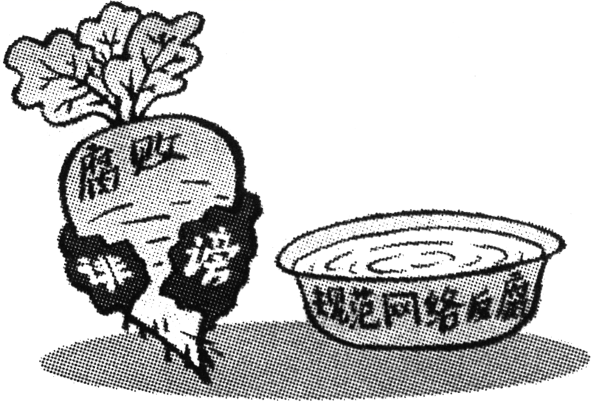
（ ）4. 右图漫画《既拔萝卜也洗泥》启示我们：
① 坚持法律面前人人平等
② 引导公民坚持权利与义务相统一
③ 加强人大对反腐败工作的统一领导
④ 遵循法律、规则、程序参与民主监督
A. ①② B. ①③ C. ②④ D. ③④
（ ）5．我国公民参与管理国家和管理社会的基础和标志是
A．享有言论、出版、集会等自由权利 B．行使选举权和被选举权
C．对国家机关及其工作人员的监督权 D．拥有生存和发展的权利
（ ）6．根据我国宪法规定，公民依法享有选举权和被选举权。以下属于行使这一权利的是：
A．某班同学选举团支部书记 B．党员选举党代会代表
C．小区居民选举居委会成员 D．某区选民选举人大代表
（ ）7.重庆万州公交事件引发人们的思考。“因为一个人错过了一个站，导致一车人错过了一生” 坍塌的不仅是公交车，还有人的道德和法治意识。作为公民，最根本的行为准则是：
A.行使政治权利 B.关注国家大事 C.遵守宪法法律 D.维护公众利益
（ ）8.某居委会运用“互联网+”开通民生服务通道，解决居民急难愁问题的“诉求通道”、反映社情民意的“议事通道”和社区居民互动的“自治通道”，开启了社区治理的“微时代”。这一做法。
A.推动了社区组织及时有效地为居民服务 B.改变了基层群众组织的组织形式
C.提高了基层政权决策的科学性 D.促进了基层机关科学民主依法决策
（ ）9．某村民发现化工厂向村边小河偷排污水，向环保局多次反映情况，未果。于是向市长写了一封《谁来保护我们的小清河》的信。市长回信表示将督促环保局严处此事。村民给市长写信是
A．通过舆论监督制度行使监督权 B．通过社情民意反映制度行使决策权
C．通过基层民主制度参与民主管理 D．通过信访制度行使监督权
（ ）10．每次县、乡换届选举都是我国政治生活的大事。根据宪法和有关法律规定，某选区于2018年12月完成县、乡人大代表选举，情况如下：
 | 县人大代表 | 乡人大代表
候选名额 | 4 | 6
应选名额 | 3 | 5
这里的选举方式属于
①直接选举 ②间接选举 ③等额选举 ④差额选举
A．①② B．①④ C．②③ D．③④
（ ）11．在民主选举中，候选人按照既定的规则，采取演讲、答辩等方式向选民介绍自己，开展竞选。这种选举方式的优点是
①可以充分地考虑当选者结构的合理性 ②能够为广大选民提供更多的选择余地
③有助于选民了解候选人的能力和素养 ④可能出现虚假宣传和贿赂选民等问题
A．①② B．①④ C．②③ D．③④
（ ）12. 《中华人民共和国民法总则》规定：村民委员会具有基层群众性自治组织法人资格，可以从事为履行职能所需要的民事活动。这一规定
A. 能够保障基层政权依法开展民事活动 B. 为村民充分行使政治权利提供法律保障
C. 有利于村民委员会进一步加强民主治理 D. 表明村委会履行职能是村民自治的基础
（ ）13.近年来，随着互联网的普及，一些不规范的网络募捐，甚至诈捐行为屡屡刺激公众敏感的神经。一些专家和其他社会人士多次向民政局等部门呼吁完善和落实对网络募捐的监管。这一做法属于公民通过 参与民主决策。
A．社情民意反映制度 B. 专家咨询制度
C．信访制度 D. 社会听证制度
( )14. 2018年10月7日，网红女主播“莉哥”在其住宅直播时“戏唱国歌”，有关部门立刻封杀直播平台并依法对“莉哥”处以行政拘留。该案例说明
A.公民拥有完全相同的权利和义务 B. 个人利益与国家利益是一致的
C.公民必须在法律轨道上行使权利 D. 行政机关要完善相关法律法规
（ ）15.在我国，依法行政和依法执政的主体分别是：
①人民代表大会 ②政府 ③人民政协 ④中国共产党[来源:学&科&网]
A.①② B.①③ C.②④ D.③④
（ ）16. 党的十九大报告提出，当前我国社会的主要矛盾是“人民日益增长的美好生活需要和不平衡不充分的发展之间的矛盾”。解决这一矛盾，我国政府必须
①加强社会建设，完善社会保障体系 ②履行经济职能，加大经济干预力度
③完善服务体系，保障人民合法权益 ④坚持依法执政，赋予公民管理权力
A. ①② B. ①③ C. ②④ D. ③④
（ ）17．“马上就办，办就办好”，犹如一面镜子，政府工作效率如何，党员干部风貌如何，一照便知。“马上就办”精神诠释了我国政府的宗旨是
A．便民利民、求真务实 B．为人民服务 C．从群众中来到群众中去 D．对人民负责[来源:学科网]
（ ）18.南京江宁区政务服务中心启动民生事项延时服务改革试点，推出“午间延时服务”，以午休时间保持不间断服务满足市民的错峰办事需求。“午间延时服务”体现了政府:
A.切实履行保障人民民主的职能 B.坚持为人民服务的工作态度
C.权力的行使必须接受人民监督 D.应树从群众中来，到群众中去的工作作风
（ ）19．对待群众的困难和求助，政府工作人员必须
A．自觉提高依法执政的能力 B．努力提高参政议政水平
C．树立求真务实的工作作风 D．积极推进基层的民主管理
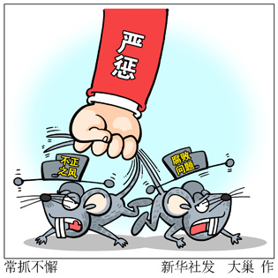
（ ）20.右侧漫画《常抓不懈》表明，有效制约和监督权力的关键是
A.保障人民的知情权
B.完善人事任免机制
C.健全权力运行制约和监督体系
D.不断扩大公民民主监督的权利
（ ）21. 2018年10月，华大科技、药明康德、上海华山医院等6家公司或机构因违规采集、买卖、 泄露人类遗传资源遭到科技部处罚。这说明科技部 .
A. 是我国国家权力机关 B. 健全公共服务体系
C. 坚持法定职责必须为 D. 维护司法公平正义
( )22. 如果你是一名人大代表，肩负着人民的重托，为了不断满足人民对美好生活的需要，应该积极行使 .
A. 决定权，对重大民生问题做出决策 B. 质询权，对履职不力人员进行罢免
C. 立法权，对民生议案进行审查讨论 D. 提案权，依法提出民生问题的议案
（ ）23.2018年11月23日，江苏省人大常委会会议全票通过了《南京市国家公祭保障条例》， 该条例自2018年12月13日起正式生效。江苏省人大常委会行使了
A.监督权 B.决定权 C.任免权 D.立法权
（ ）24.由中共中央组织部、中央广播电视总台联合录制的专题节目《榜样3》，介绍了一批普通党员的感人事迹，展现了他们不忘初心、牢记使命的执着坚守。这表明共产党人在践行：
A.科学执政的新追求 B.以人为本、依法行政的理念
C.依法治国的新方略 D.全心全意为人民服务的宗旨
（ ）25、今年三月，全国人大和全国政协“两会”将联袂召开，汇总代表委员议案提案，审议 “一府一委两院”工作报告。人大与政协的共同特点是：
①都是爱国统一战线组织 ②都是我国重要的国家机关
③都坚持中国共产党领导 ④都是社会主义民主的重要实现形式
A.①② B.①③ C.②④ D.③④
（ ）26．2018年3月11日第十三届全国人民代表大会第一次会议审议并通过《中华人民共和国宪法修正案》议案。宪法修改从根本上是鉴于
A．宪法已经不适合当前社会发展需要 B．是中国共产党依法执政的要求
C．全国人大常委会行使立法权的要求 D．宪法是我国的根本大法，是治国安邦的总章程
( )27. 2018年7月17日，中共中央召开党外人士座谈会，就当前经济形势和下半年经济工作听取各民主党派中央、全国工商联负责人和无党派人士代表的意见、建议。这体现了:
A. 中国共产党与民主党派共同决定国家大政方针
B. 中国共产党对民主党派实行政治领导和组织领导
C. 人民政协是中国共产党领导的重要国家机构
D. 协商民主是中国社会主义民主政治的特有形式
（ ）28．民族区域自治制度的前提和基础是:
A．各少数民族的风俗习惯不同 B．领土完整和国家统一
C．民族自治地方设立自治机关 D．相互依存的民族关系
（ ）29.2018年4月3日，国务院新闻办公室发表的《中国保障宗教信仰自由的政策和实践》白皮书指出，要保障公民宗教信仰自由权利，构建积极健康的宗教关系，维护宗教和睦与社会和谐。这表明:
A.我国宗教的本质已发生根本变化 B.我国党和政府保护一切宗教活动
C.我国宗教坚持独立自主自办原则 D.我国宗教与社会主义社会相适应
( )30. 2018年是宁夏回族自治区成立60周年。60年来，宁夏不断坚持和完善民族区域自治制度，各族群众团结奋斗，经济总量增长1 052倍，人均地区生产总值增长289倍，贫困发生率下降到6%。这表明:
A. 我国各民族间经济文化发展不平衡现象已消除
B. 我国坚持民族平等、团结、共同繁荣的原则
C. 民族区域自治制度保障少数民族人民当家作主
D. 民族区域自治保障自治地方享有高度自治权
二、判断题：共10题，每题1分（正确选择A；错误的选择B）
（ ）31、在我国，国家与公民个人利益在根本上是一致的[来源:Z.xx.k.Com]
（ ）32、我国将直接选举人大代表的范围扩大到县级，并普遍实行等额选举
( )33.拓宽民意反映渠道，是决策机关科学决策的重要前提。
( )34.村民委员会和居民委员会是我国的基层行政组织。
( )35.我国公民可以通过信访举报制度行使参与政府组织民主决策。
（ ）36、政府的管理和服务是否被人民认可和接受，这是区别政府有无权威的标志。
（ ）37、人民代表大会制度为基石的人民代表大会是我国的根本政治制度
（ ）38.依法执政是中国共产党执政的基本方式，依法执政关键是依宪执政。
（ ）39．人民政协是由各个民主党派组成的政治联盟。
（ ）40．我国实行宗教信仰自由政策。

三、简析题：（有41、42两答题，其中41是10分，42是8分）
41.材料一、近年来，民用无人机(利用无线电遥控设备和自备的程序控制装置操纵的不载人的飞机)在航拍、农业、植保、灾难救援、监控传染病、测绘、新闻报道、救灾、影视拍摄等领域大显身手，发挥着越来越重要的作用。在这些民用无人机中，那种体型小巧、行进快速、可录制视频或拍照的娱乐型无人机更是受到消费者的青睐，“飞入寻常百姓家”。但有些操控者缺少应有资质，无照操作的“黑飞”事件频发，无人机操作不当或质量不佳坠落伤人、肆意拍照侵犯他人隐私等事件屡屡发生。
运用所学政治生活知识，简要说明公民应如何保障无人机安全有序飞行。（4分）

材料二、针对无人机操作不当或质量不佳坠落伤人、肆意拍照侵犯他人隐私等事件屡屡发生，危害公共安全。深圳市政府公报公布《深圳市民用微轻型无人机管理暂行办法》规定在地面以上3米范围内水平飞行旋翼无人机要安装螺旋桨防护设备，改装、破解无人机最高可罚5万。最新一期对无人机生产和销售管理、飞行管理、法律责任等作出明确要求，还明确了微型、轻型无人机禁飞区域。办法自2019年3月1日起施行。
请运用《我国政府是人民的政府》的相关知识回答：深圳市政府为什么要加强对无人机的管理（6分）

42、党的“十九大”报告提出：“要坚持房子是用来住的、不是用来炒的定位，加快建立多主体供给、多渠道保障、租购并举的住房制度，让全体人民住有所居。”
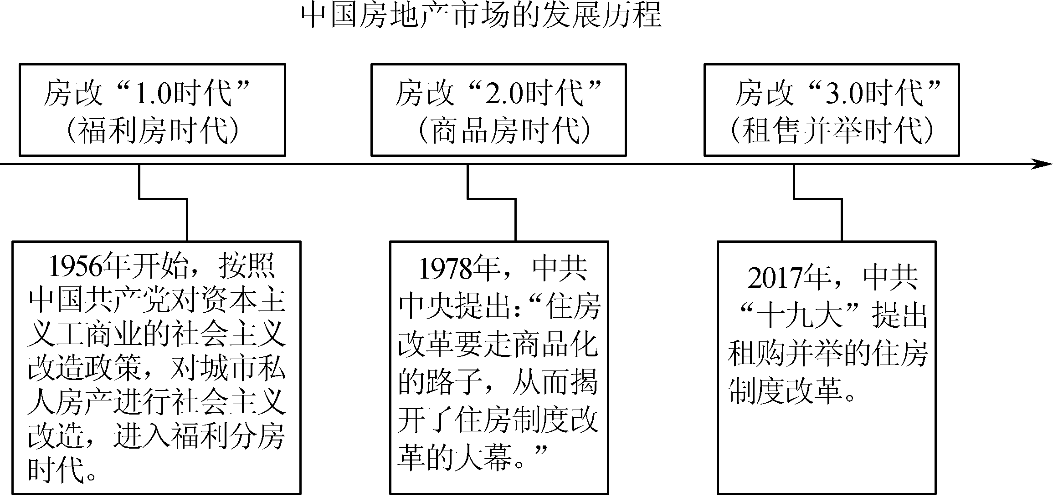

阅读材料，回答下列问题。
运用政党的相关知识，完成下列表格，说明中国共产党深入住房制度改革的原因。(8分)
《政治生活》道理 | 相关内容
中国共产党的性质 | ①____________________________
中国共产党的宗旨 | ②____________________________
中国共产党的地位 | ③____________________________
中国共产党的执政理念 | ④
四、 探究题：请你进入下列情境中，参与问题的探究与分析，并将你的观点写下来。(本部分1题，12分)
江阴某校高一的学生在学习《民族区域自治制度和宗教工作的基本方针》一课时，听老师讲到该校某老师受市教育局委派在新疆支教，激发了浓厚兴趣，开展相关专题研究，获得了相关信息：
近10年来，江苏在对口援疆过程中，贯彻落实新发展理念，结合受援地的基础和条件，因地制宜，科学施策，精准扶贫，助推新疆的跨越式发展。新疆和平解放60多年来，把国家方针政策同新疆实际紧密结合，走有中国特色、新疆特点的发展道路，切实保障和改善民生，加强民族工作和宗教工作，全力维护新疆社会和谐稳定。
结合材料，回答下列问题。
（1）请你运用民族、宗教的相关知识，谈谈国家如何让新发展理念在新疆落地生根？(4分)

（2）就如何推进“让新发展理念在少数民族地区落地生根”同学们运用所学《政治生活》知识，提出了很多建议。请完成下表。（4分）
建议 | 《政治生活》道理
建议1:人大制定促进健康中国建设的相关法律法规。 | ①  。
建议2:②  。 | 政府积极履行职能。

（3）假如你也参与这次专题探究，请从《政治生活》角度谈谈你有哪些收获？（4分）

2018-2019学年度第二学期高一期中考试
政治
一、单项选择题：下列各题的四个选项中，只有一项是最符合題意的。请在答题卡上填涂你认为正确的选项。（本部分共30小题，每小题2分，共60分）
1 | 2 | 3 | 4 | 5 | 6 | 7 | 8 | 9 | 10
D | B | B | C | B | D | C | A | D | B
11 | 12 | 13 | 14 | 15 | 16 | 17 | 18 | 19 | 20
C | C | A | C | C | B | B | B | C | C
21 | 22[来源:Z§xx§k.Com] | 23 | 24 | 25 | 26 | 27 | 28 | 29 | 30
C | D | D | D | D | D | D | B | D | B
二、判断题：共10题，每题1分（正确选择A；错误的选择B）
31 | 32 | 33 | 34 | 35 | 36 | 37 | 38 | 39 | 40
A | B | A | B | B | A | B | A | B | A
三、简析题：
41(1)答：(1)我国公民要坚持权利与义务统一的原则(或享受权利的同时，要履行法定的义务)。我国公民要履行遵守宪法和法律的基本义务，依法使用无人机。(2分)
(2)我国公民必须遵循个人利益与国家利益相结合的原则(或坚持国家利益和个人利益相统一；或把国家利益放在首位，同时维护个人正当合法的利益)，无人机的使用不得损害国家、集体和他人的利益。 (2分)
41(2):答：①宗旨：为人民服务。（2分）②原则：对人民负责。（2分）
③履行职能(政治职能、经济职能)（各1分），或有利于增强政府公信力和执行力，建设人民满意的服务型政府。（2分）
42:答：① 中国共产党是工人阶级的先锋队，同时是中国人民和中华民族的先锋队，
②坚持全心全意为人民服务的宗旨。中国共产党不断深入住房制度改革是由党的性质、宗旨决定的。
③中国共产党是我国的执政党，是中国特色社会主义事业的领导核心。这也是党不断深入住房制度改革的原因。
④中国共产党的执政理念立党为公，执政为民。(每点2分)
43（1）答：① 要坚持民族平等、民族团结和各民族共同繁荣的原则
②巩固和发展平等团结互助和谐的社会主义民族关系。
③要坚持和完善民族区域自治制度，切实保障少数民族人民当家作主的权利，为构建新疆和谐社会提供制度保障。
④要贯彻落实宗教信仰自由政策，依法管理宗教事务，坚持独立自主自办原则，积极引导宗教与社会主义社会相适应，为构建新疆和谐社会提供融洽的社会氛围。(每点2分)
43（2）答：①人民代表大会是（国家权力机关）具有立法权。[来源:学科网]
②例：帮助发展经济、打击分裂行为等
43（3）答：①有助于我们了解党和国家的民族、宗教政策；
②有利于提高我们的政治参与能力；
③有助于提高我们政治参与的热情，增强社会责任感。（每点2分，合计4分）

